**Test 3**

Nome e cognome: Alessandro Aloise

Classe: I3AA

Tempo a disposizione: 90 minuti (a casa)

# Tema

Controllo dei link per un blog

# Indicazioni

Siete amministratori di un blog dove gli utenti pubblicano i loro articoli. Oltre ai loro testi sono presenti parecchi collegamenti a siti esterni, molti dei quali sono però invalidi.

Siccome molti commenti riguardano proprio questi collegamenti non funzionanti, avete deciso di scrivere un programma per controllare automaticamente la validità di ogni collegamento, e modificarne la descrizione se non funzionano.

Es :

<a href="https://miosito.net/pageid">Bello questo!</a>

Deve essere trasformato in

<a href="https://miosito.net/pageid" class="text-danger">[invalid] Bello questo!</a>

Mentre per le immagini cambiare il percorso di src con ".\images\invalid.png" (file già presente).

Il programma deve essere eseguito ogni notte dopo l'esecuzione dei backup giornalieri e, per prevenire gli errori, il programma viene eseguito ogni volta che un utente inserisce un collegamento. Per questo motivo il tempo di esecuzione deve essere inferiore ai 3 secondi.

Per velocizzare la scansione ad ogni inserimento di un collegamento, questo ottiene un id (salvato anche come <a id=[idgenerato] ) che viene salvato in una tabella dei collegamenti (l'utente non ha comunque la possibilità di specificare degli id personali).

L'ID del link è un GUID generato dal db.

La struttura della tabella è la seguente: id_link, url, id_post (fk), utente (fk)

Tutte le correzioni sono da salvare in una tabella dedicata, con i campi: id_correzione, id_link (fk), url_precedente, url_nuovo, data_di_modifica, azione.

Il campo azione definisce quale genere di correzione è stata fatta (correzione/ripristino), infatti il programma oltre a verificare link non validi verifica anche se questi ultimi sono tornati ad essere validi (es: sito target torna online).

Preparare anche una pagina di rapporto nel sito, dedicata all'amministratore, per visualizzare tutte le correzioni, con funzioni di ricerca per data, utente, url e azione. Il rapporto deve essere in forma tabellare ed esportabile come csv.

# Compito

Elaborare una tabella dei requisiti secondo lo schema visto durante il corso, con almeno i seguenti campi: ID, Nome, Descrizione, Priorità.

Disegnare a scelta un diagramma d'uso (use case) o di flusso.

Identificare i possibili problemi che possono crearsi con questa soluzione.

# Criteri di valutazione

* Identificazione di tutti i requisiti
* Leggibilità e rispetto dei criteri per i requisiti
* Completezza del diagramma
* Leggibilità del diagramma
* Identificazione di almeno un problema

|  |  |  |  |
| --- | --- | --- | --- |
| ID | Nome | Descrizione | Priorità |
| 1 | Programma per assegnare id | Programma per assegnare id (univoco) sia al post che ai link e immagini postate | 1 |
| 2 | Programma per scrittura in una tabella specifica | Il programma all’aggiunta di ogni post andrà a scrivere all’interno della tabella le seguenti informazioni:  id_link, url, id_post (fk), utente (fk) | 2 |
| 3 | Programma per ricerca link e foto non validi | Analisi di tutti i link dei video e delle immagini ed output di quelli invalidi tramite una lista con flag per riconoscere se trattasi di immagine o link | 1 |
| 4 | Programma per correggere errori link (siti) | Cambia il percorso del sito come mostrato sopra negli esempi, deve durare meno di 3 secondi | 1 |
| 5 | Programma per correggere errori link immagini | Cambia il percorso delle immagini come mostrato sopra negli esempi, deve durare meno di 3 secondi | 1 |
| 6 | Pianificare un backup notturno | Il backup viene fatto ogni notte (suppongo che ci sia già la struttura per eseguire i backup e quindi non prevedo un’attività specifica di creazione ed acquisto del materiale nel mio schema) | 1 |
| 7 | Esecuzione dei programmi 3 e 4 | Dopo il backup lancio di nuovo i due programmi di controllo | 2 |
| 8 | Programma per salvataggio dei dati emersi | Il programma crea una tabella nella quale di volta in volta va ad inserire gli elementi sbagliati e le eventuali correzioni eseguite esempio:  id_link (fk), url_precedente, url_nuovo, data_di_modifica, azione. | 3 |
| 9 | Verificare stato link | Verificare se il link che all’ultimo tentativo era offline è tornato di nuovo online | 3 |
| 10 | Login Amministratore | Creare un login per l'amministratore in modo da poter eseguire il login per visualizzare il rapporto sullo stato dei link | 2 |
| 11 | Creazione tabella rapporto | Tabella CSV contenente il rapporto sule correzioni, la tabella contiene anche data, utente, url ed azione con possibilità di ricerca per ogni campo elencato. Inoltre la tabella deve essere scaricabile. | 2 |
| 12 | Funzioni di ricerca nel rapporto | Creare una funzione di ricerca nel rapporto per data, utente, url e azione | 2 |
| 13 | Funzione per esportare Rapporto | Possibilità di esportare il rapporto in formato csv | 2 |
| 14 | Test | Creazione di un post con un link sbagliato per tipo e verifica funzionamento programmi | 1 |

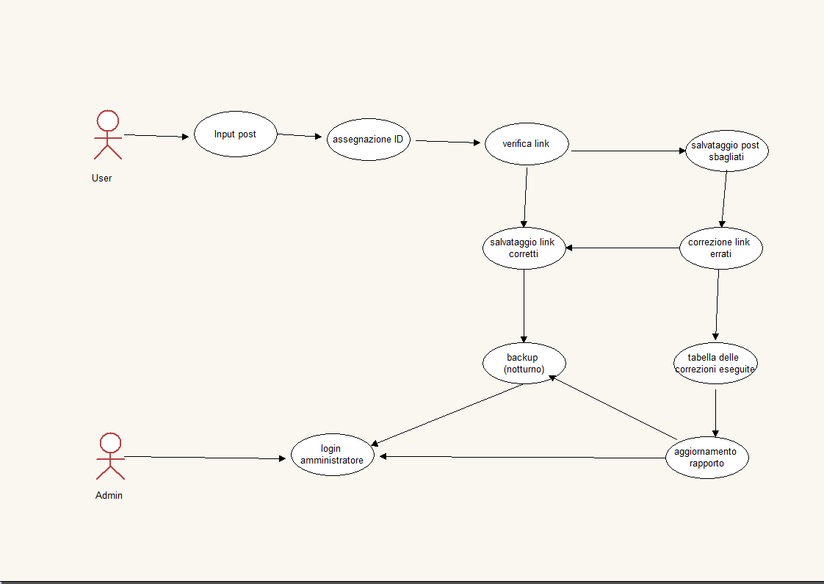

Identificare i possibili problemi che possono crearsi con questa soluzione:

Se il programma non è strutturato bene se ci sono tante richieste di pubblicazione di post non riesce a controllare tutti i link in 3 secondi. Fare un programma che utilizzi le Thred così da gestire più richieste in contemporanea